**Земляки, корабли и северная столица**

**Красив и славен город, основанный Петром Первым. Более двух веков Санкт - Петербург был столицей Российской империи. Значимость для россиян деятельности первого российского императора, и основанного им города, А.С. Пушкин подчеркнул словами: «…в Европу прорубил окно…». В том числе, поэтому, в «северной столице» во все времена активно занимались проектированием и строительством флота, соответствующего статусу морской державы.**

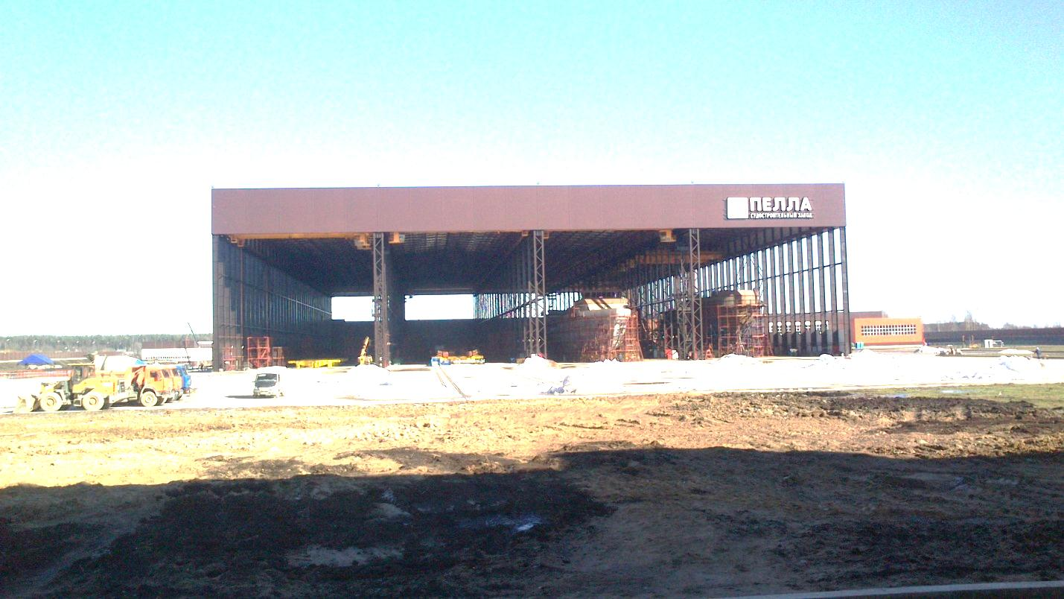

***21 век. Ленинградская область.***

**21 век в этом плане - не исключение. Ленинградский судостроительный завод Пелла тоже пополняет флот Российской Федерации новыми судами. На этом заводе трудятся и наши земляки, азы самых востребованных у кораблестроителей профессий (электрики, дизелисты, сварщики), усвоившие ещё в юности, работая в лесных предприятиях левобережья Караидельского района. Лаконичная информация о заводе Пелла и его продукции запечатлена серией размещённых далее снимков**.

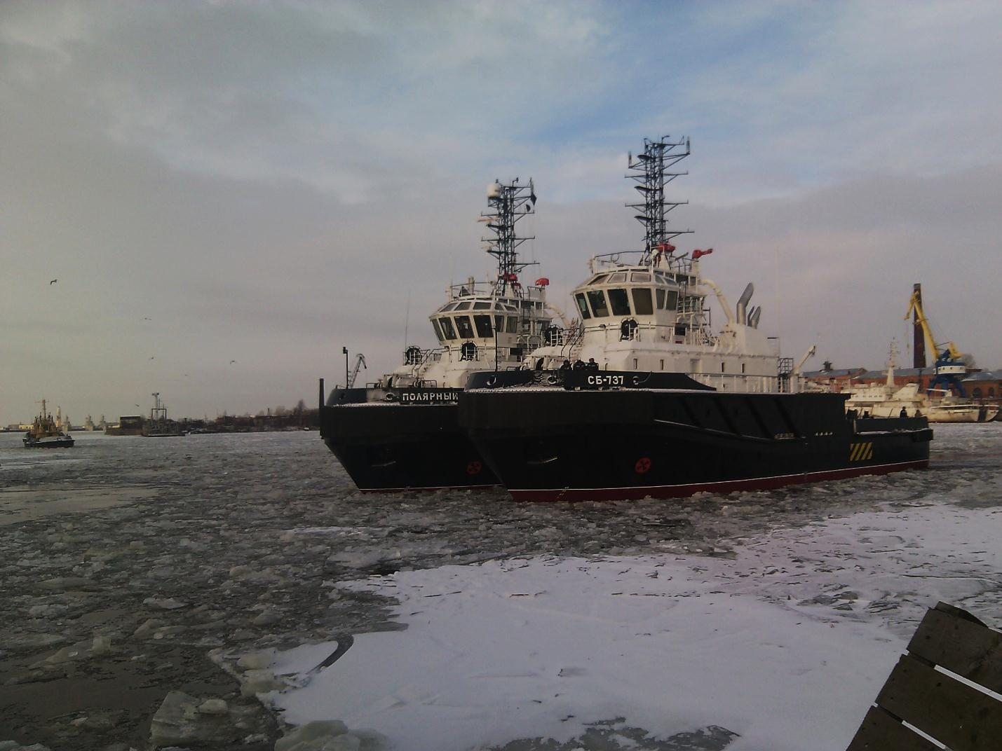

***Многоцелевые буксиры-спасатели «СБ-737» и «Полярный конвой» проекта 02980, построены на Ленинградском судостроительном заводе «Пелла» по заказу ВМФ РФ для решения широкого спектра задач флота. Первым судном серии нового проекта стал*** [***«СБ-121»***](http://www.korabli.eu/node/50352)***, который 16 июля 2016 года был передан заказчику. Вторым -*** [***«СБ-123»***](http://www.korabli.eu/node/52008)***, который 27 июля 2016 года был передан заказчику. Третьим -*** [***«СБ-736»***](http://www.korabli.eu/node/57831)***, который 08 августа 2015 года был спущен на воду.***

***Основные технические параметры судна проекта 02980 (ПС 45): Водоизмещение 1216 тонн. Длина наибольшая 48 метров, ширина наибольшая 13 метров, осадка 5,4 метра. Скорость 14,5 узлов. Сила тяги на гаке 80 тонн. Дальность плавания 3500 миль. Автономность 20 суток. Экипаж 8 человек, спецперсонал 35 человек. Установленная мощность 2 х 2666 кВт.***

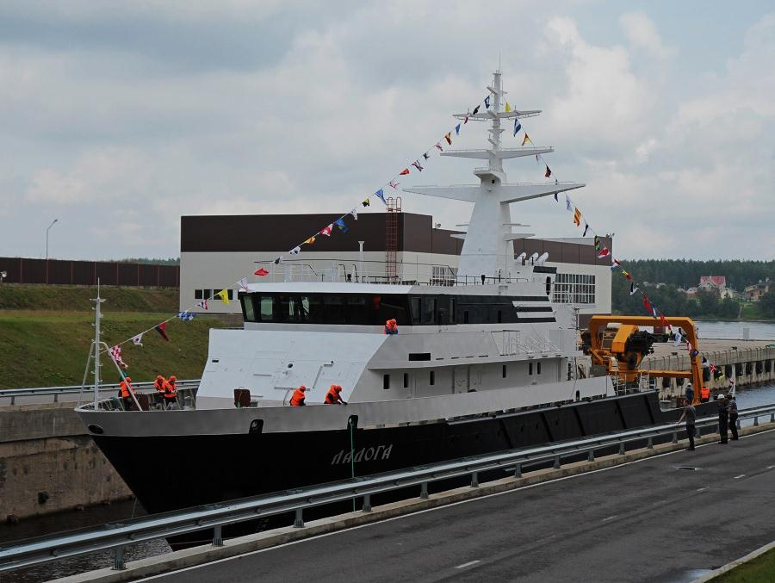

***Опытовое гидрографическое судно «Ладога» проекта 11982. Заложено 12 сентября 2014 года.*** [***Спущено на воду***](http://www.korabli.eu/node/69224) ***29 июля 2016 года.***

***Судно предназначено для проведения испытаний специальных технических средств, участия в поисково-спасательных работах, проведения научно-исследовательских и океанографических работ.***

***Основные характеристики: Длина наибольшая 63,8 метра, ширина наибольшая 10,8 метра, осадка около 3,8 метра. Скорость хода около 12 узлов. Дальность плавания 1000 миль. Автономность по запасам провизии и пресной воды 20 суток. Экипаж 16 человек. Может принять на борт 20 членов экспедиции.***

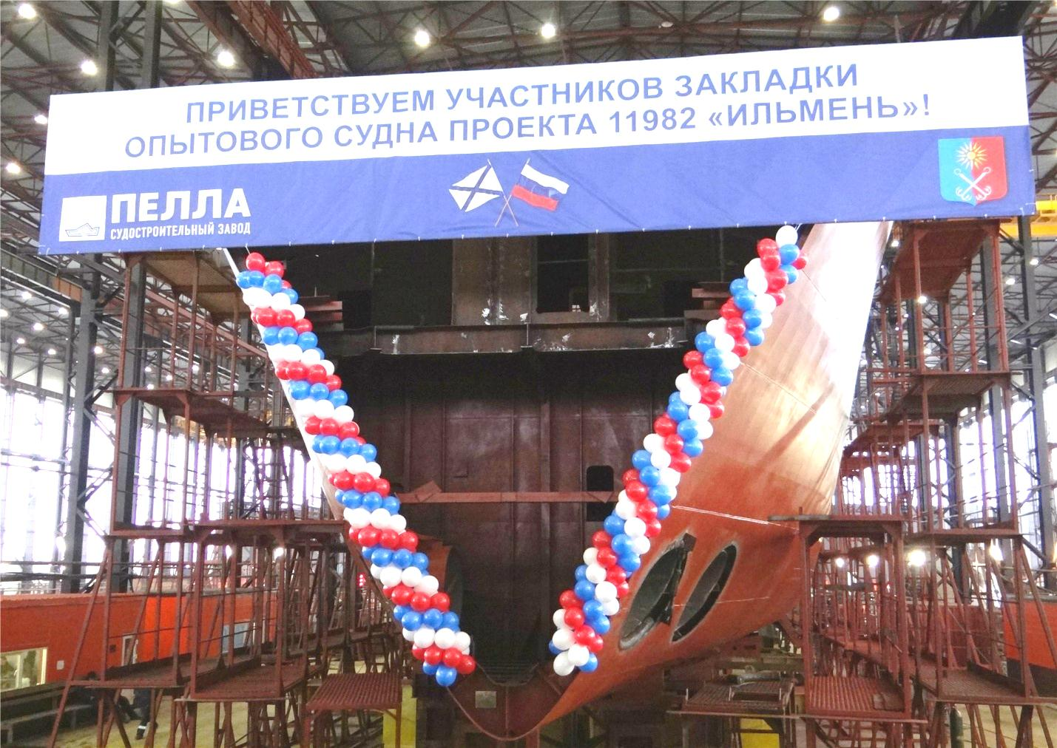

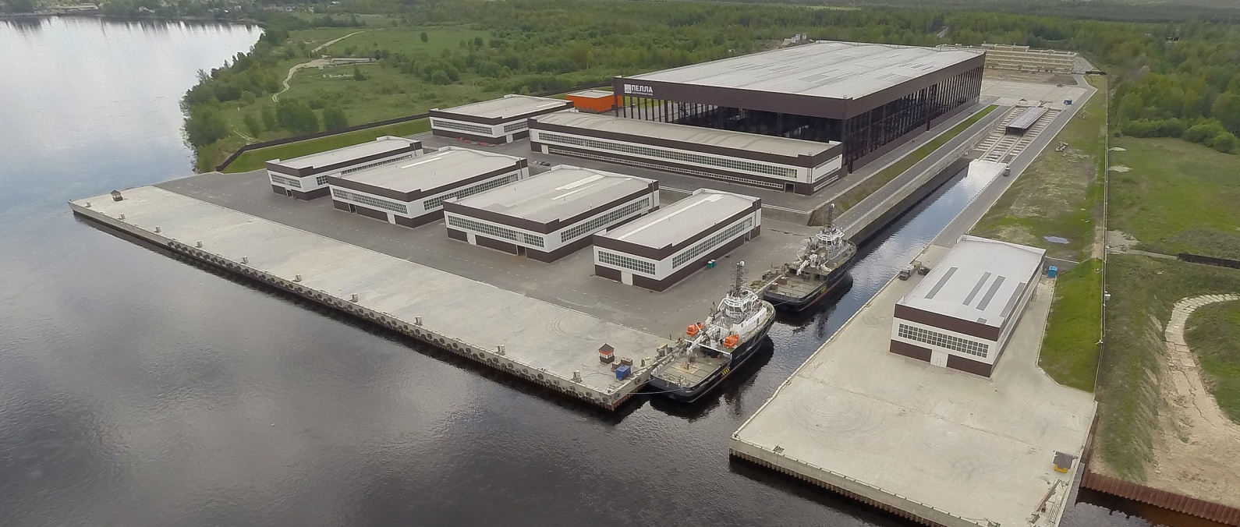

***Одна из производственных площадок Ленинградского судостроительного завода Пелла***

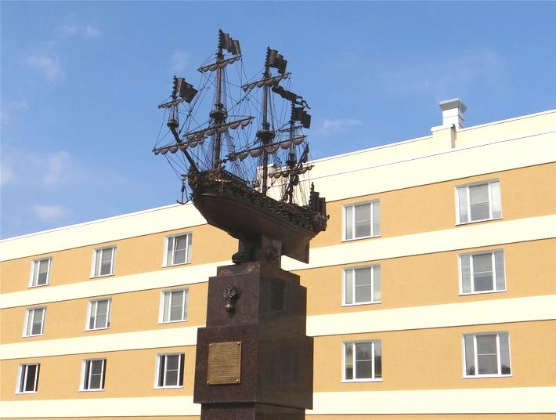

***Санкт - Петербург. Новая площадка ЛСЗ Пелла.***

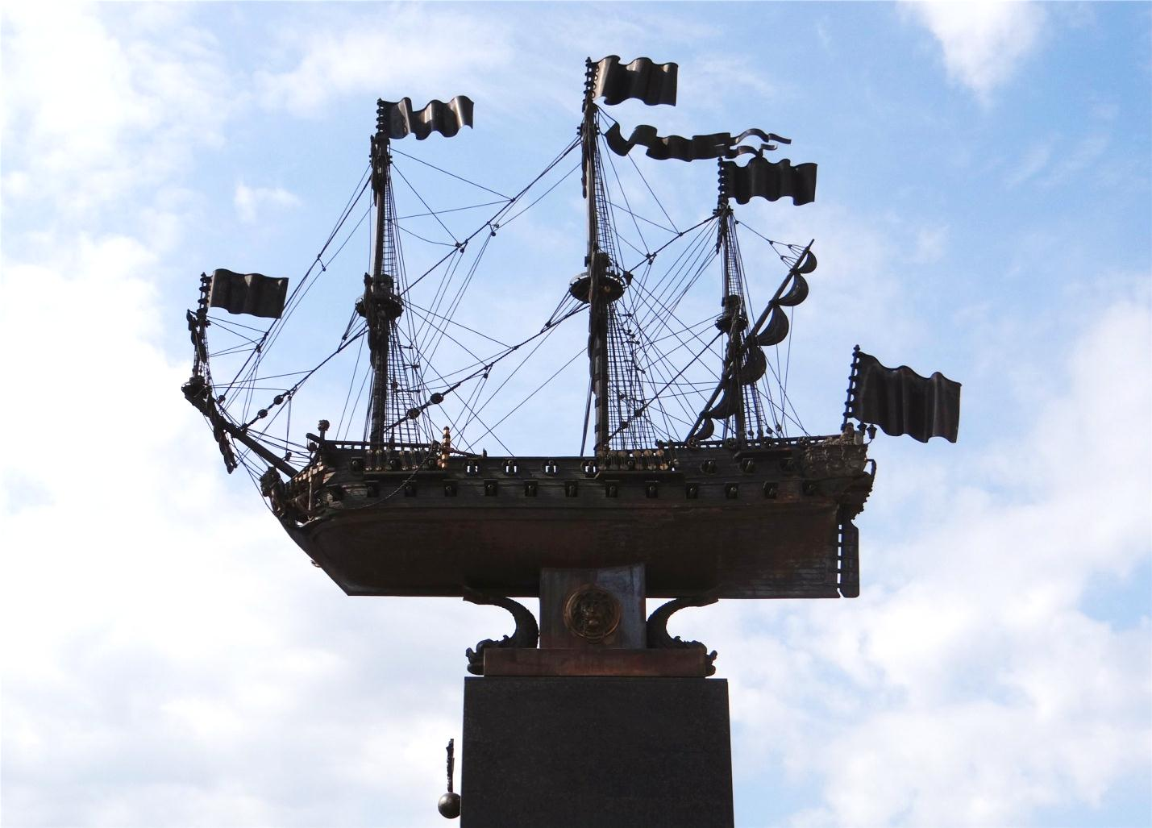

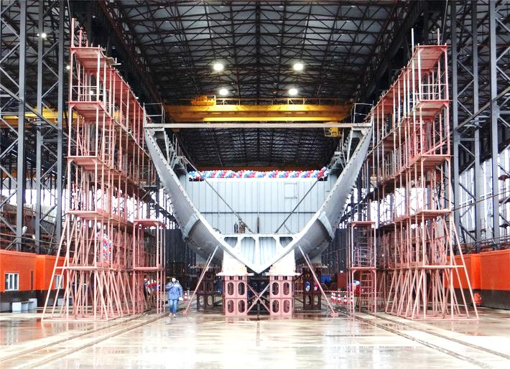

***ЛСЗ Пелла заложил малый ракетный корабль Буря…***

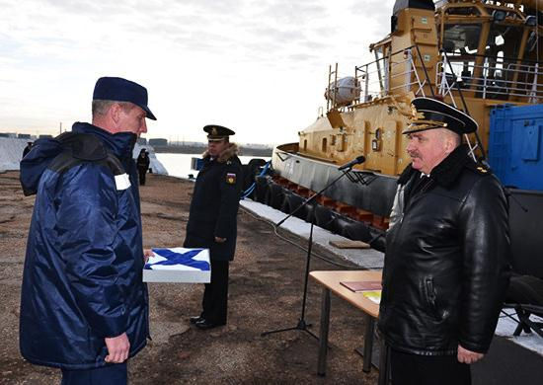

***В Севастополе состоялась церемония подъема флага на буксире специального назначения Афалина…***

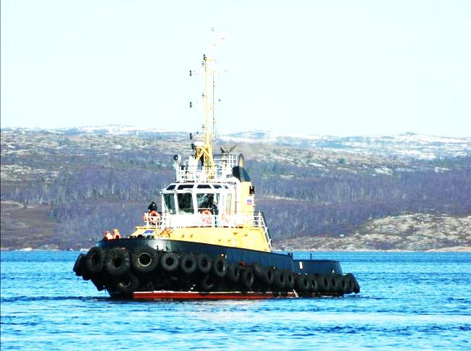

***Буксир проекта 9060…***

[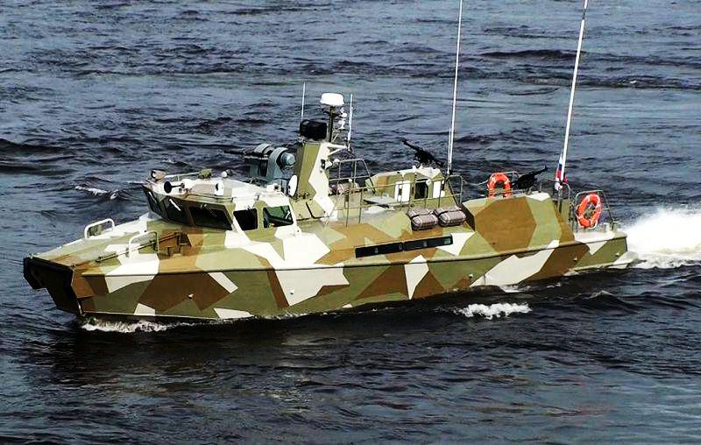](https://topwar.ru/uploads/posts/2015-07/1436402607_raptor_02.jpg)

***Катер проекта «Раптор»***

***Первый быстроходный патрульный катер, построенный по проекту 03160 «Раптор», на воду был спущен 15 августа 2013 года. Катер был спроектирован специалистами ОАО «Ленинградский судостроительный завод «Пелла» по заданию ВМФ России. Катера проекта «Раптор» на сегодняшний день являются самыми быстрыми и маневренными вооруженными катерами в нашей стране.***

***18 июля 2017 года в Интернете появилась информация, что в строительстве малых ракетных кораблей проекта 22800 «Каракурт», коллектив завода Пелла тоже участвует.***

***Всего ВМФ РФ планирует получить 18 малых ракетных кораблей проекта 22800 «Каракурт». Первый из них должен войти в боевой состав уже в конце этого года. Основным ударным оружием «Каракуртов» станут управляемые ракеты П-800 «Оникс» или «Калибр». Для их запуска корабль оснащается универсальной вертикальной пусковой установкой 3С-14 с восемью ячейками для ракет.***

[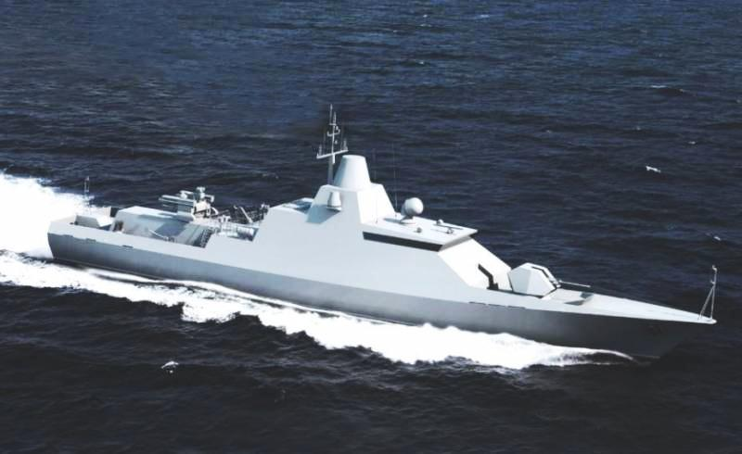](https://topwar.ru/uploads/posts/2017-07/1500297342_22800.jpg)

***Первый заказ на строительство малых ракетных кораблей проекта 22800 появился в конце 2015 года. Одним из исполнителей стал Ленинградский судостроительный завод «Пелла», который построит 7 из 18 требуемых МРК «Каракурт».***

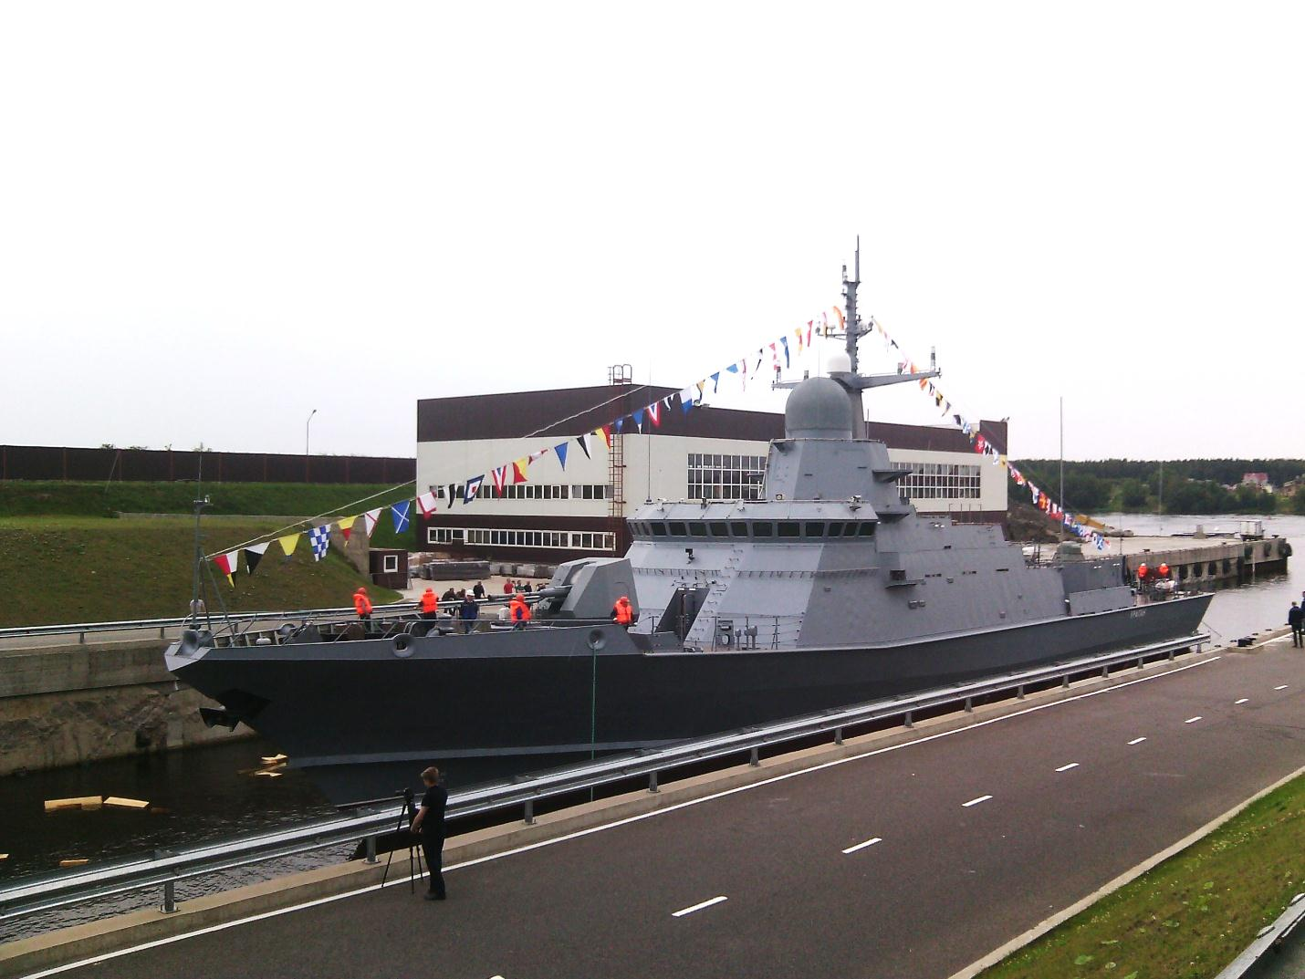

***Спуск на воду МРК Ураган***

***Очевидно, что Адмиралтейские Верфи* *в пространных представлениях не нуждаются*. *Они и без того всему миру известны.***

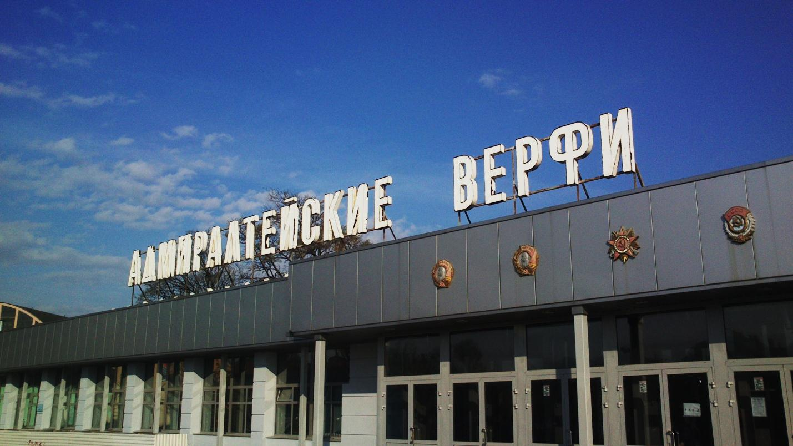

***На этом предприятии наши земляки тоже поработали. Часть продукции коллектива продают за рубеж.***

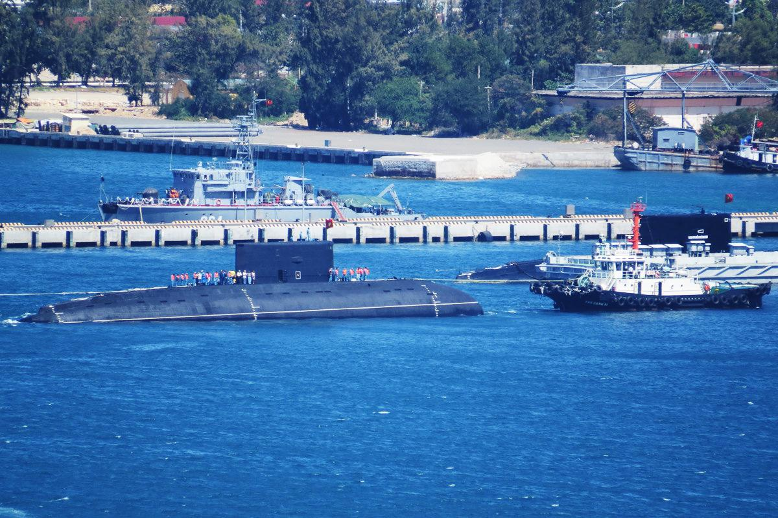

***Во Вьетнам доставлена третья, построенная работниками Адмиралтейских Верфей, подводная лодка…***

***В интересах родного города Адмиралтейские Верфи тоже работают. Именно здесь был построен легендарный крейсер Аврора. В 1917 году он находился на капитальном ремонте на Адмиралтейских верфях, и в свой исторический рейс 7 ноября 1917 года ушел от достроечной стенки. В честь этого на территории завода установлена мемориальная доска, которую не увидит ни один турист.***

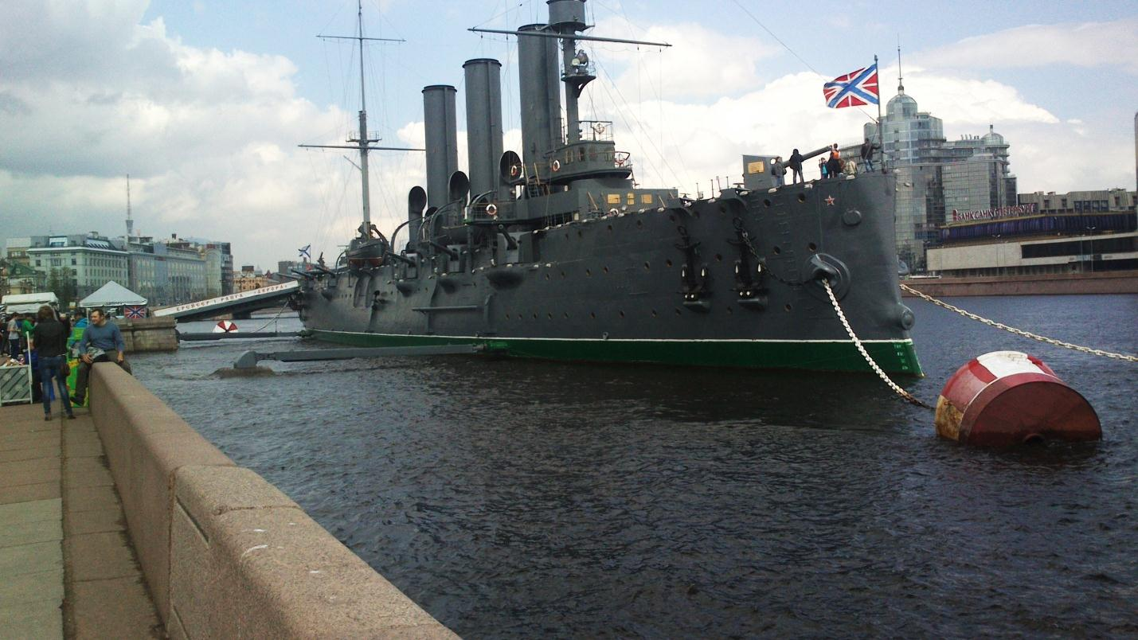

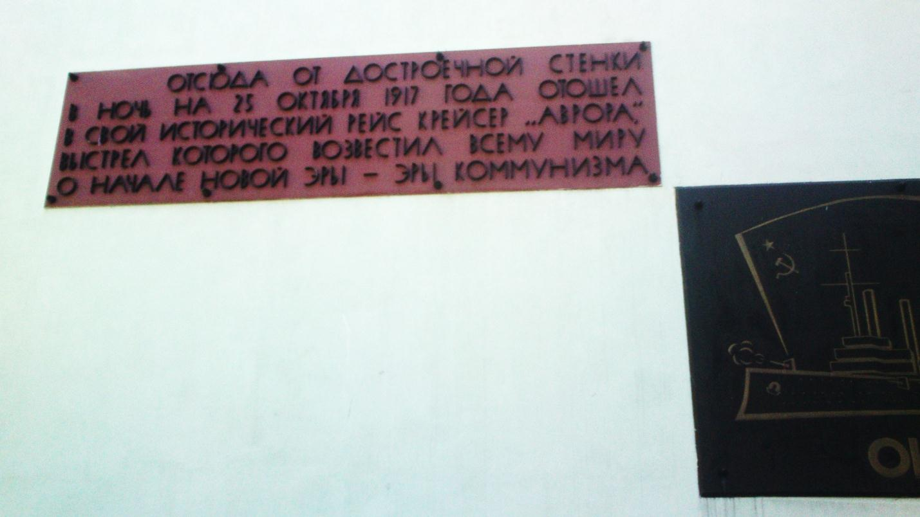

***Наши земляки, работающие на судостроительных заводах в Санкт-Петербурге и Ленинградской области, каждодневно убеждаются, что предвидение А.С Пушкина: «…все флаги в гости будут к нам…», - тоже сбылось. Подтверждение тому - размещённые далее снимки…***

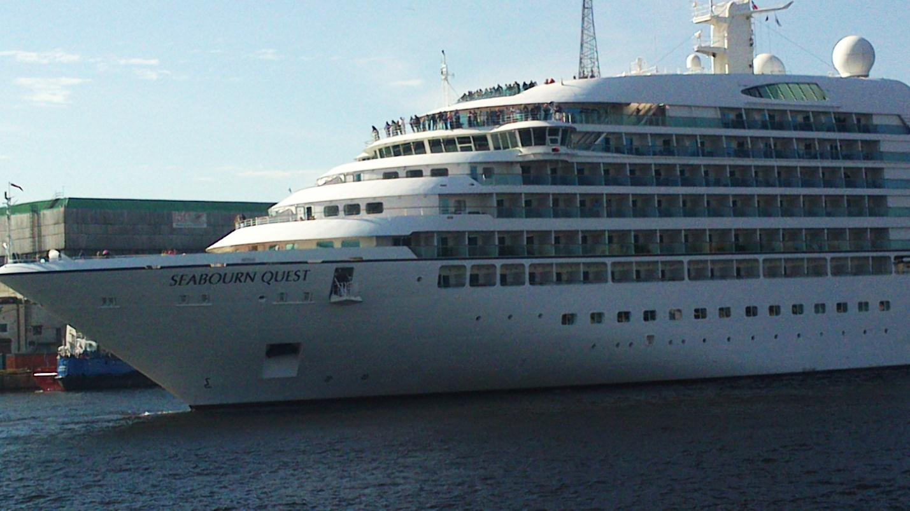

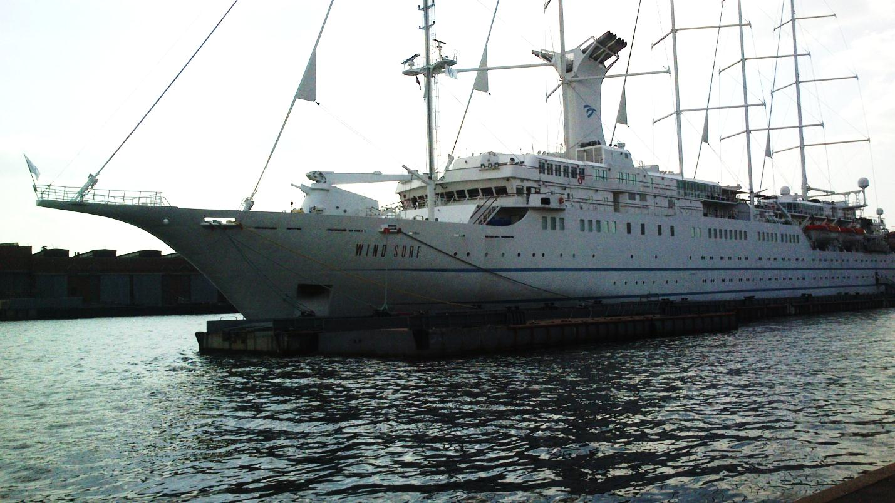

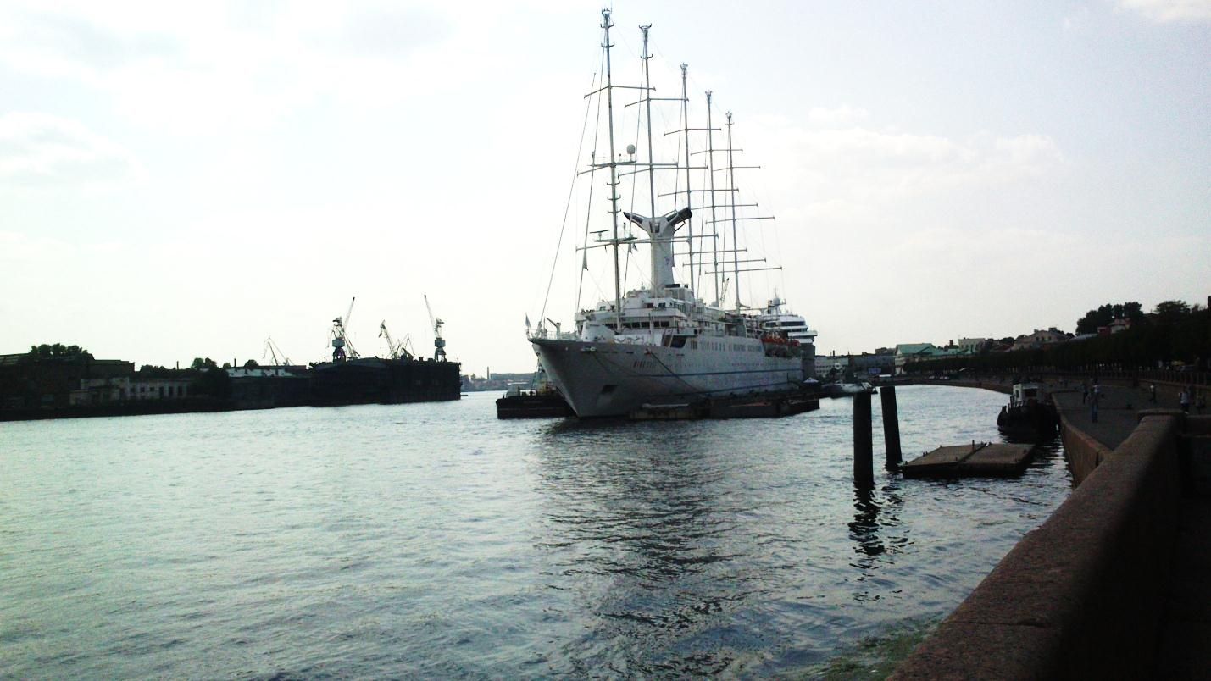

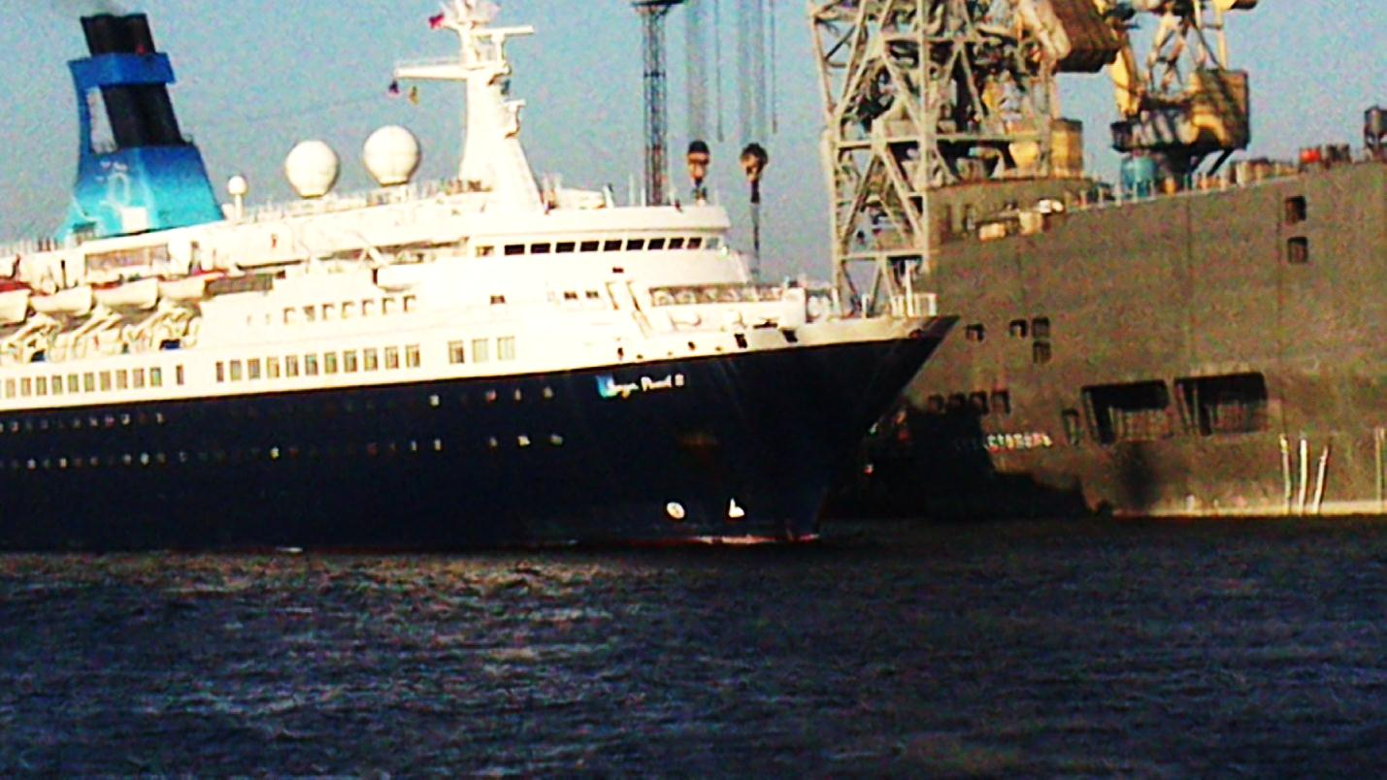

***Отечественные корабли тоже впечатляют…***

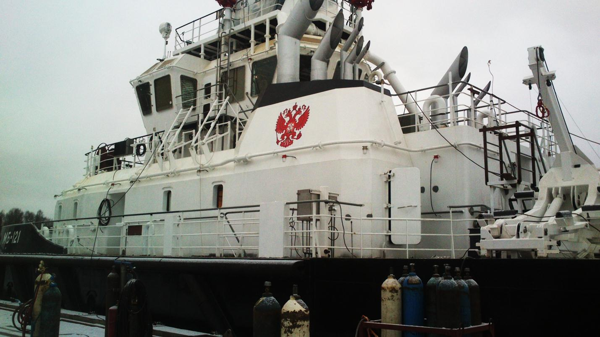

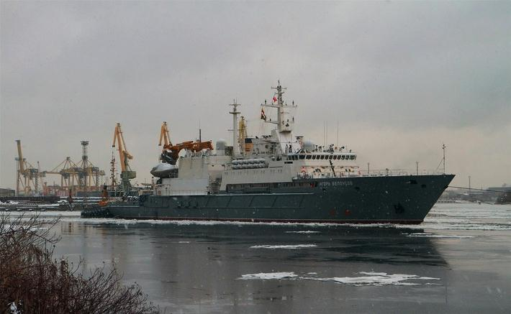

***Панорама порта - исключительно зрелищна…***

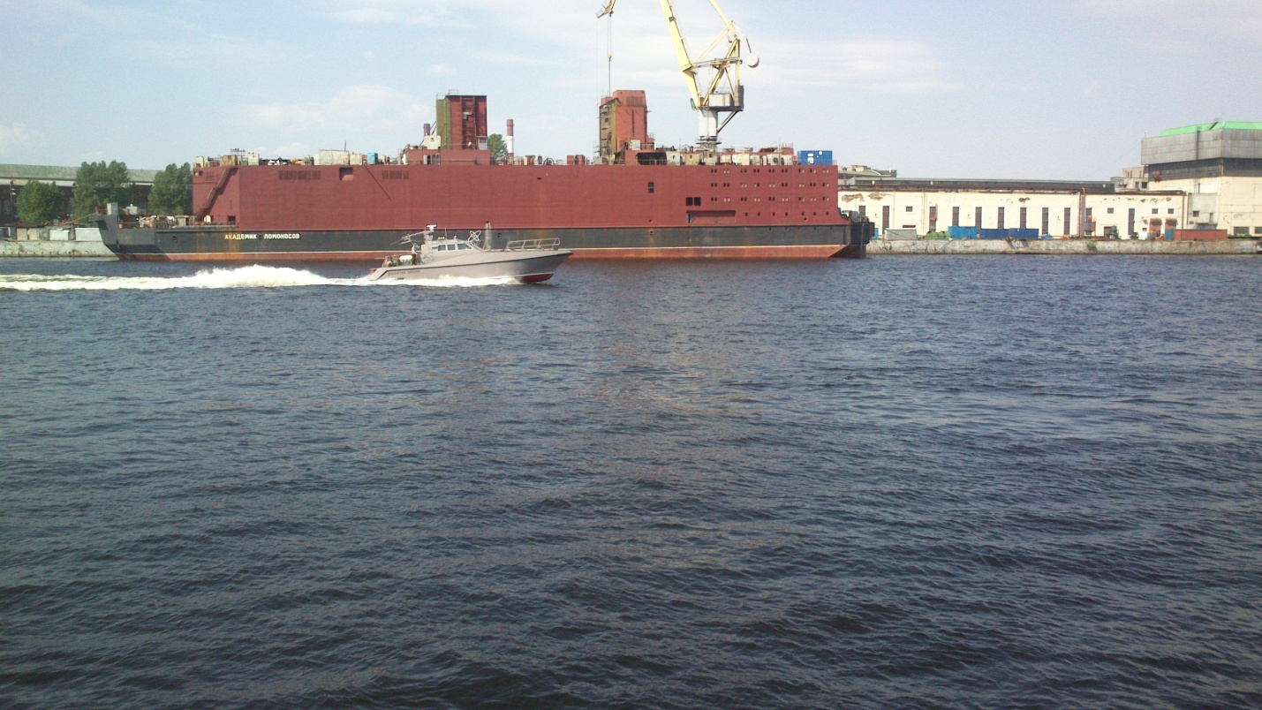

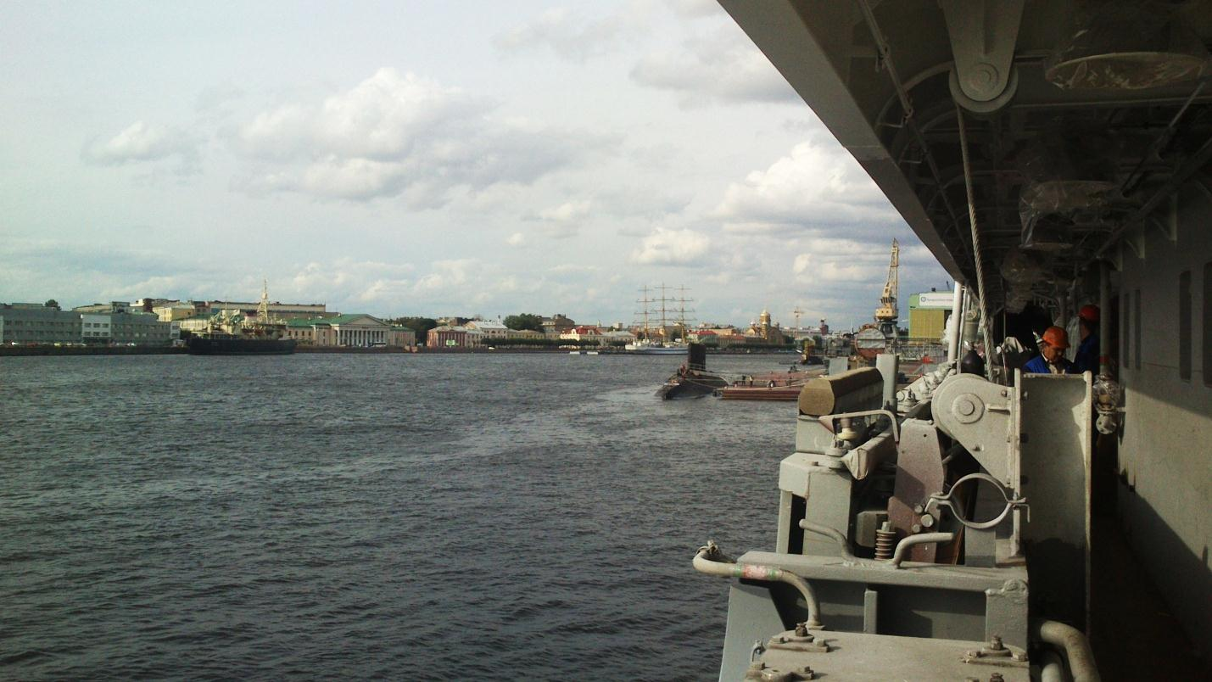

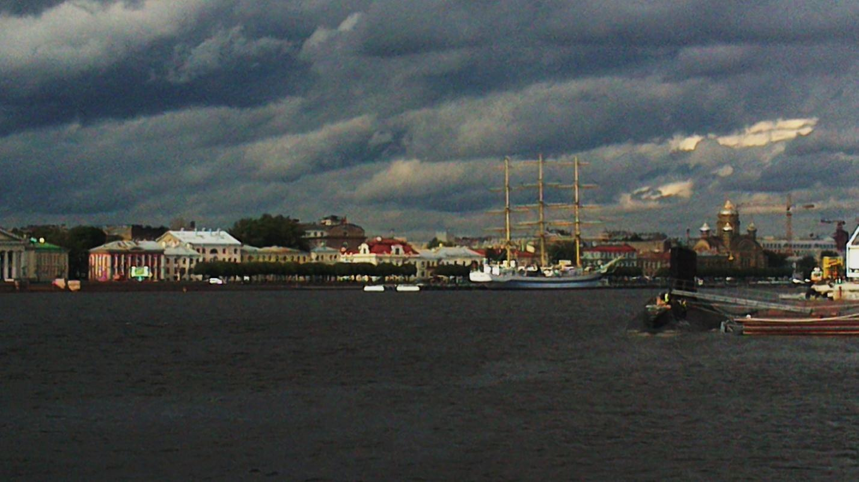

***Музеи на кораблях в северной столице тоже есть…***

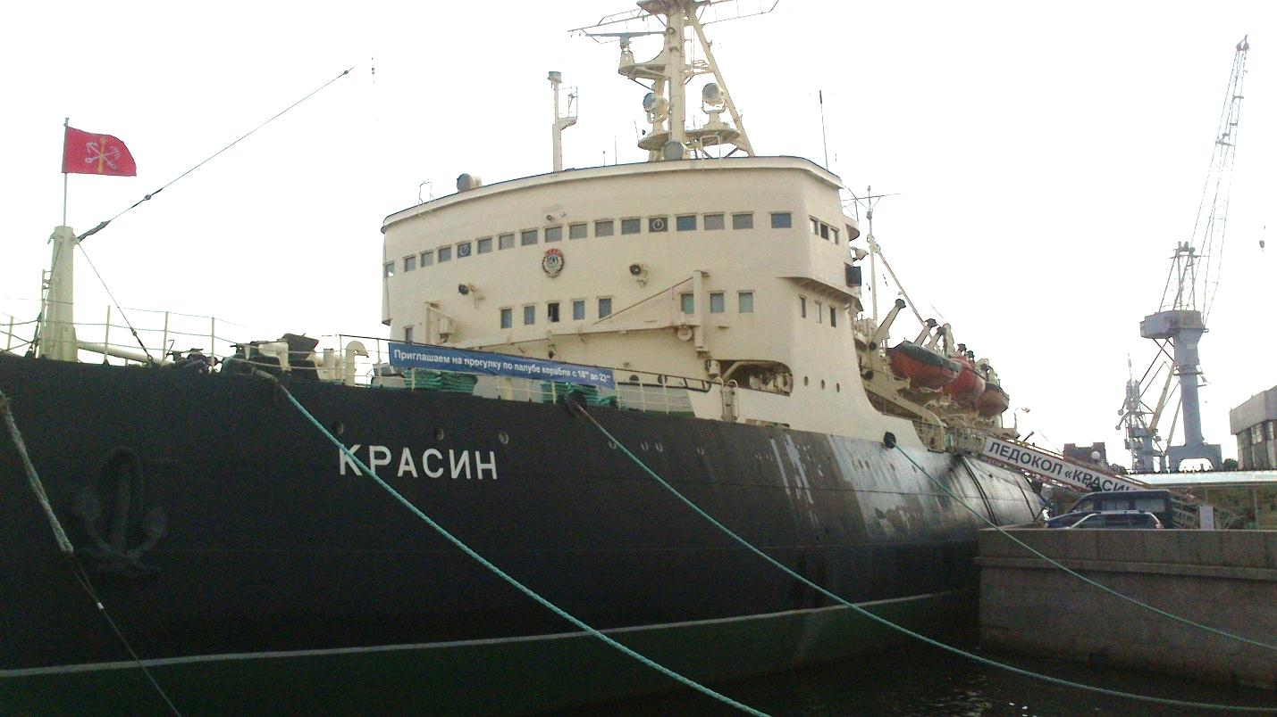

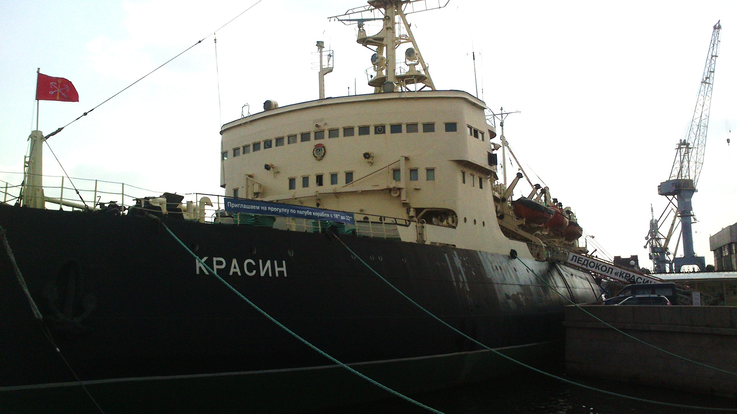

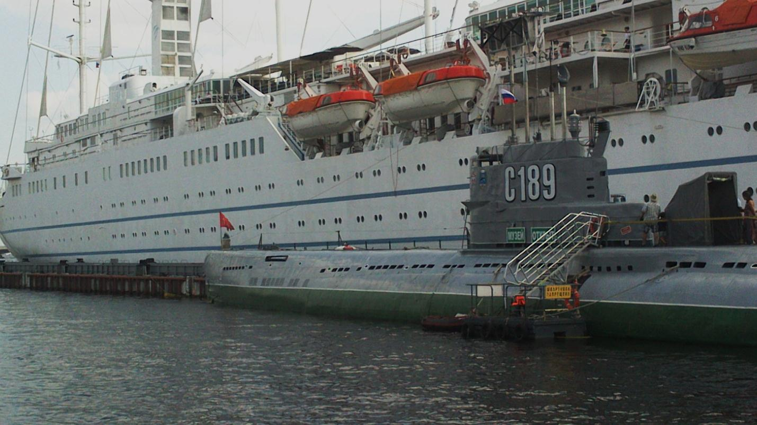

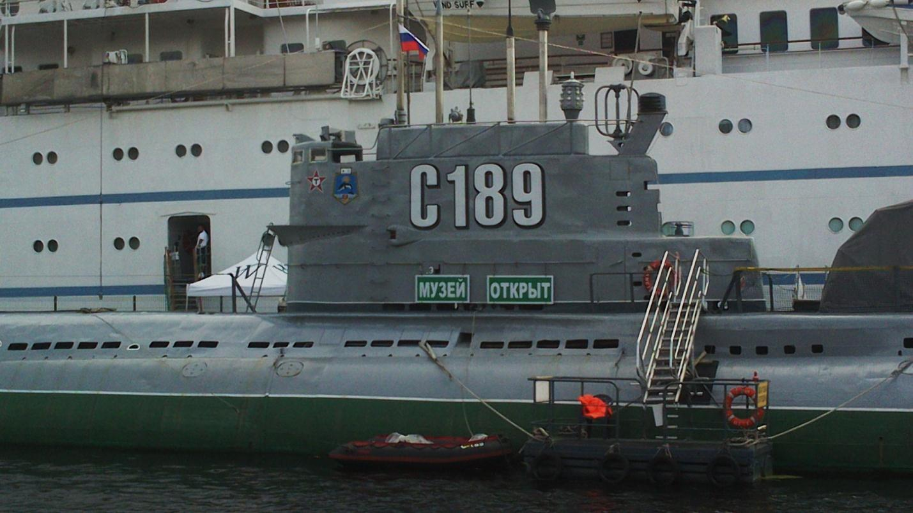

***Шутников в Санкт-Петербурге много…***

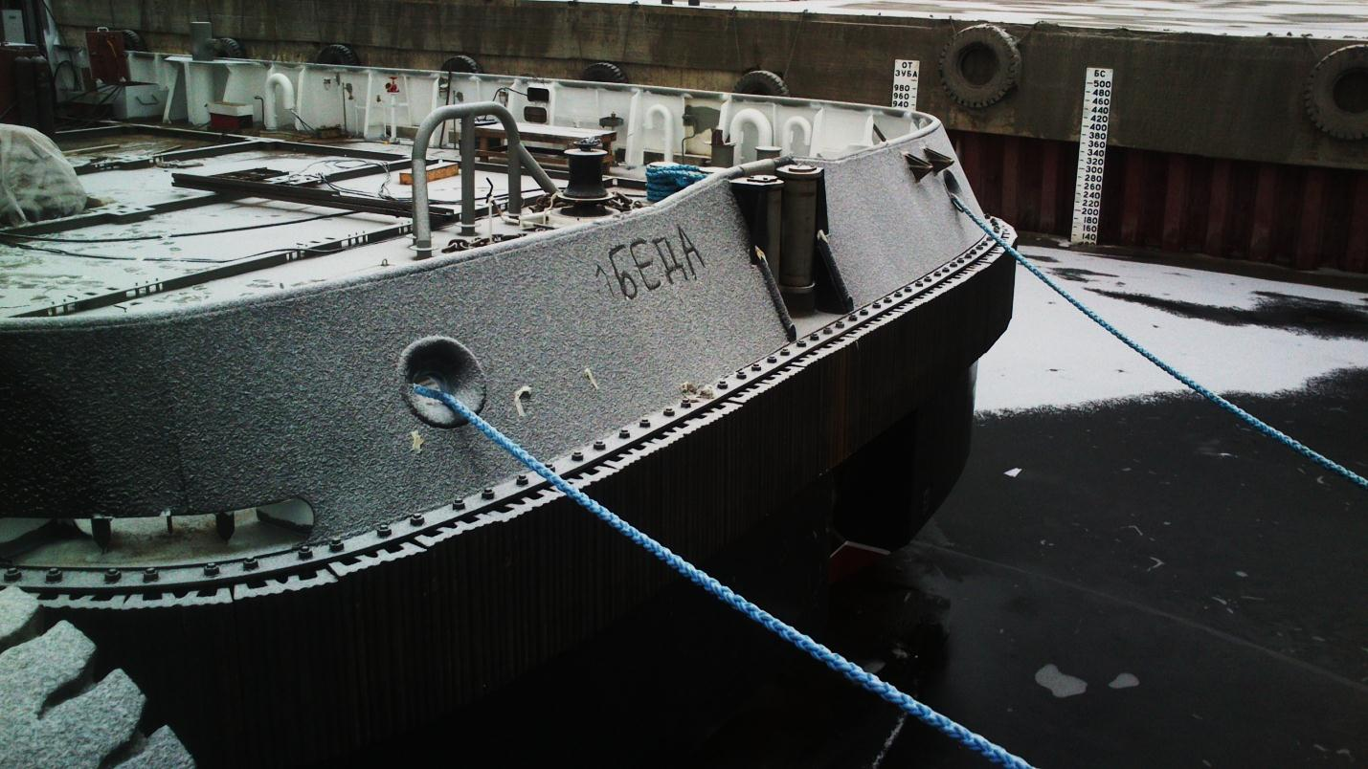

***Писателя-романтика Александра Грина в этом городе тоже помнят, и ежегодно празднество «Алые паруса» устраивают…***

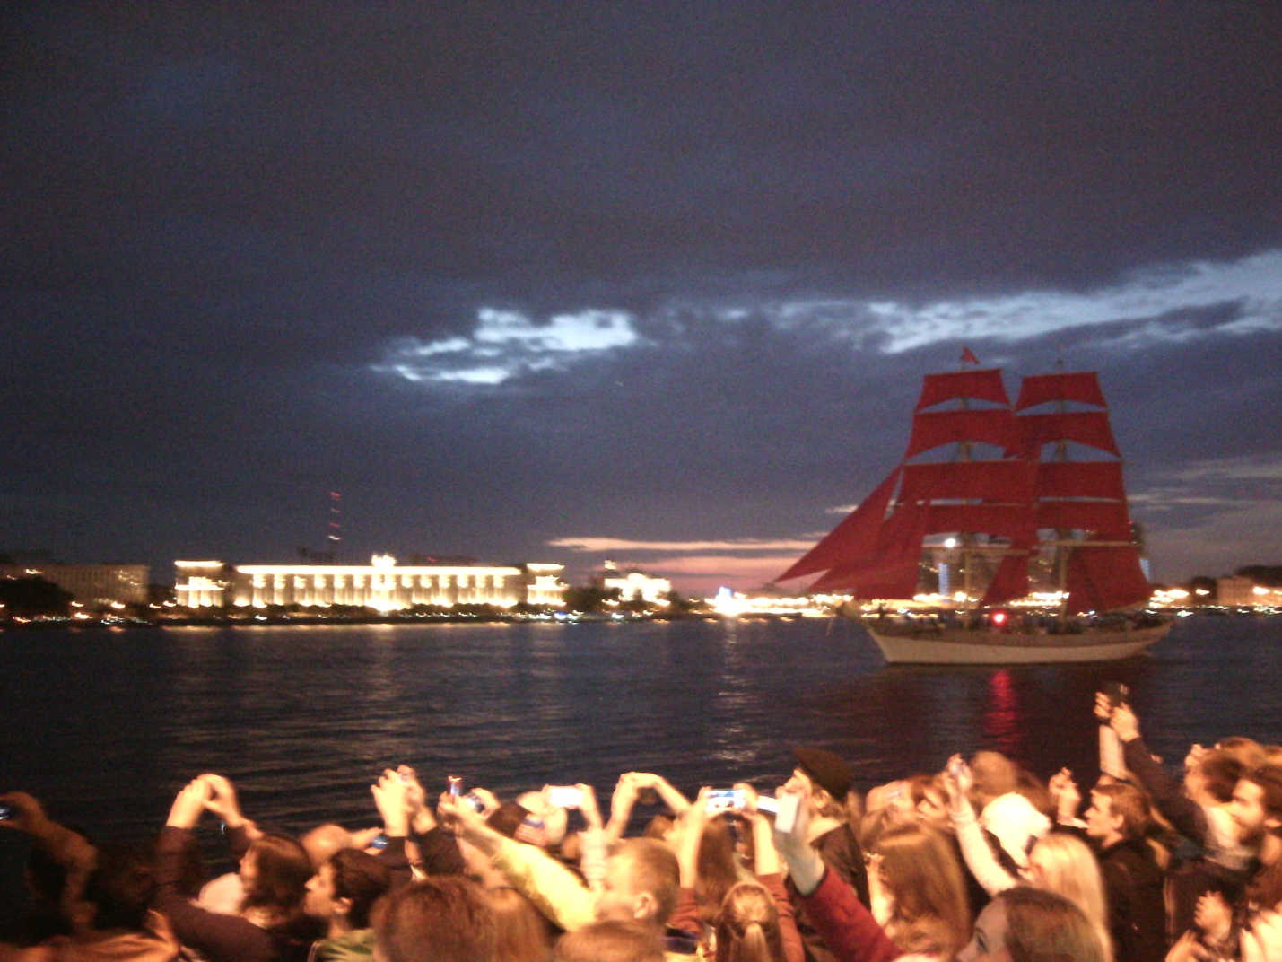

***Природа в Ленинградской области тоже впечатляет. Два видовых снимка, сделанных нашим земляком, завершают альбом.***

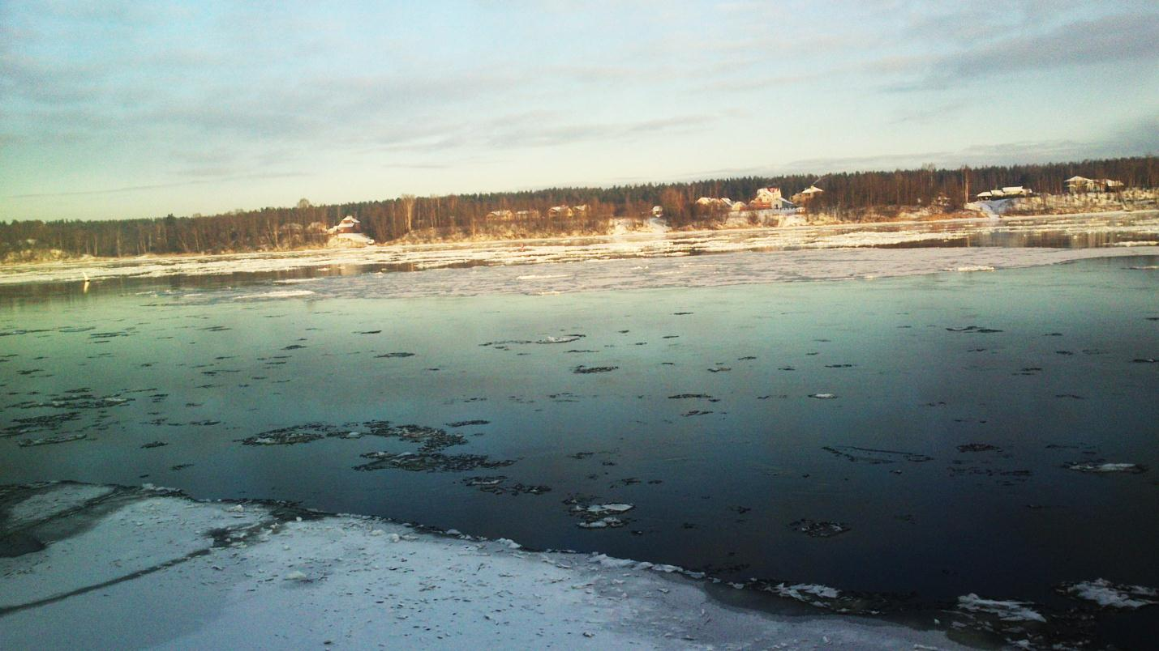

**Нева. Ледоход.**

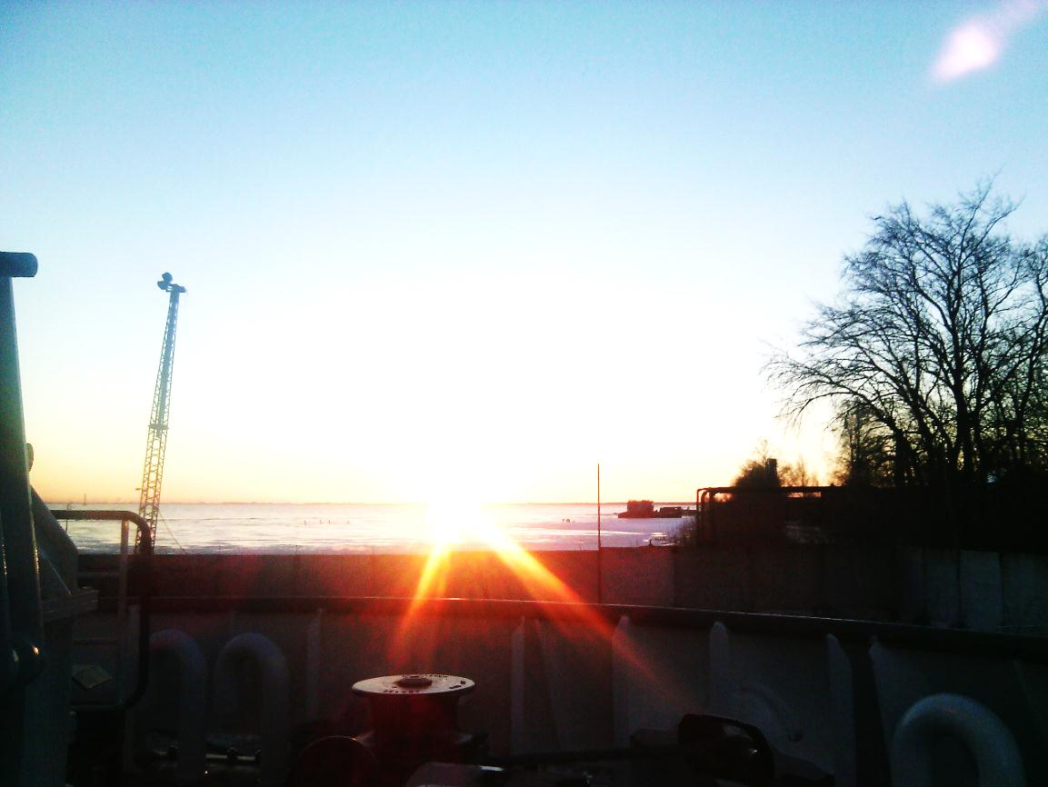

**Кронштадт. Закат.**

**При оформлении альбома использованы, в том числе, фактические данные и снимки, добытые в Интернете по запросу «Ленинградский судостроительный завод Пелла». Составитель В. Гоман.**